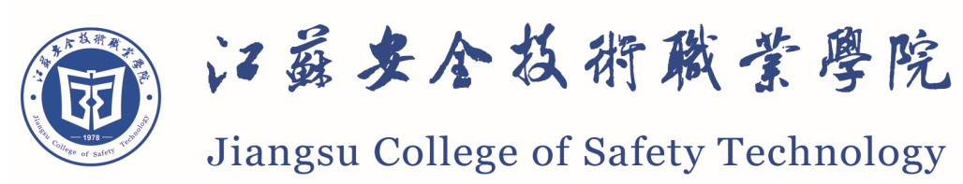 

**徐州徐工挖掘机械有限公司**

**参与高等职业教育人才培养工作年度报告（2022）**

**二〇二一年十二月**

**目 录**

一、企业概况 ...............................1

二、合作历程 ................................2

三、人才培养 ..........................3

四、社会服务 ..............................5

五、制度保障 ...................................7

六、服务展望 .............................7

**一、企业概况**

徐工，我国装备工业标志性品牌，连续29年位居中国工程机械行业第一，目前位居全球第三。徐工挖掘机械事业部作为徐工集团旗下核心支柱企业，深耕挖掘机械产业，致力于为全球客户提供土石方及矿山施工项目最优解决方案，年销售收入超过200亿元，增长速度连续多年行业第一，是中国大型液压挖掘机第一品牌，全球挖掘机知名品牌。

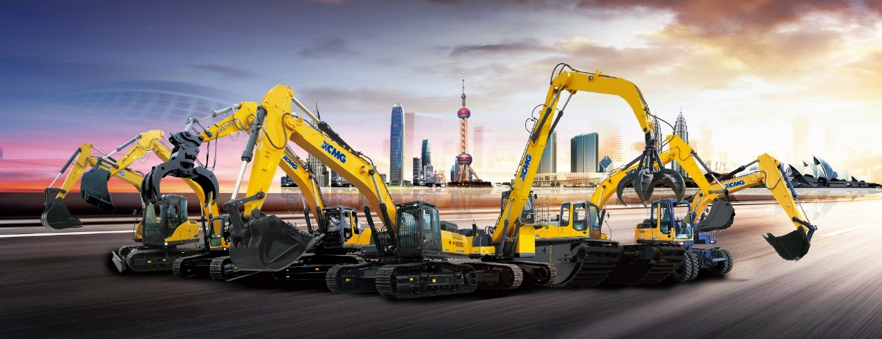

图1 徐州徐工挖掘机械有限公司

事业部协同德国、美国等全球五大研发平台，依托高端工程机械智能制造国家重点实验室等科研资源，自主布局“四轮一带”等核心零部件研发制造，产品型号已全面覆盖1.5吨到中国最大700吨系列液压挖掘机。

事业部在徐州、巴西、印度、乌兹别克斯坦等地建立了海外产业基地，利用遍布全球五大洲的营销服务网络，全力拓展国际市场，产品远销110多个国家和地区。

事业部汇聚了当今世界上先进和高效的制造设备和工艺技术。智能化柔性焊接生产线、装配生产线、零部件集群化加工中心、油漆自动调配和集中输送系统、自动化精益物流输送体系、全过程分级定扭拧紧技术等，保证了节拍化制造流程中每一道工序的产品可靠与质量稳定。规模化和专业化相结合的现代化制造基地，实现了以信息化、智能化手段为支撑的精益制造模式，成为中国“两化融合”的样板工厂。

事业部高度重视技能人才队伍建设，深入推进“金蓝领”工程，强化高技能复合人才培养，目前企业高级工以上技能人才占比达84%。近年来,先后45人次在省市级及以上技能大赛中取得优异成绩，其中国家级技能竞赛获奖6人次，省市级技能竞赛获奖39人次。

**二、合作历程**

2018年7月，公司与江苏安全技术职业学院（简称“苏安院”）签约“校企合作协议”，作为数控技术、机械制造及自动化和智能焊接技术专业的校外实习基地。参与苏安院合作专业的人才培养方案修订、课程体系调整，共同编写核心课程的课程标准，合作至今为公司输送员工100余人，毕业生得到公司各部门的一致认可。

在前期合作的基础上，2020年10月，双方在进一步的调研、洽谈中，进行了深度合作。企校双方经过多次洽谈、论证，公司作为苏安院重点校外实训基地单位，企业为学校教师提高实践锻炼的岗位，学校为企业开展员工入职培训、技能提升培训等，共同开展课题研究、技术服务。双方共同构筑一体化教学平台、共同建设“双师结构”教学团队，共同开展岗位技能教学、共同评价人才培养质量，培养的复合型技术技能人才“懂材料、识图纸、能编写工艺、会熟练操作，能判断产品质量”。 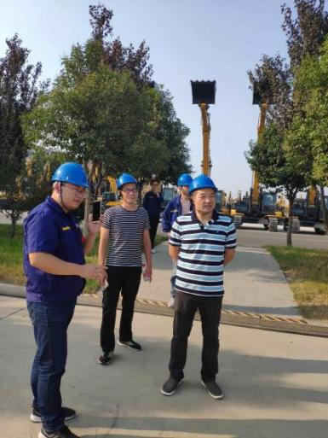 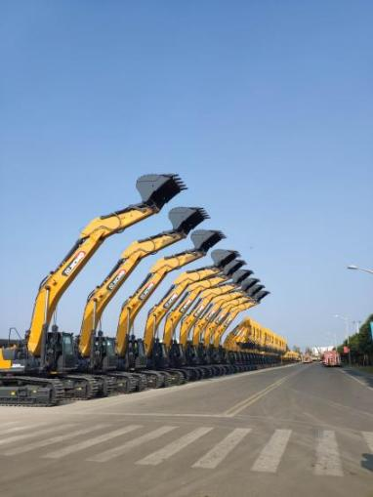

图2 苏安院教师来企业调研

2020年9-12月，徐工挖掘机械有限公司江苏工匠、技能工艺师马陆在校企双方的共同努力下，作为江苏安全技术职业学院数控技术专业产业教授申报成功，马陆同时被江苏安全技术职业学院聘请为客座教授、兼职教师。

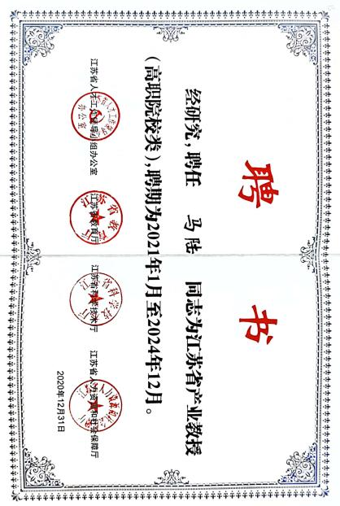 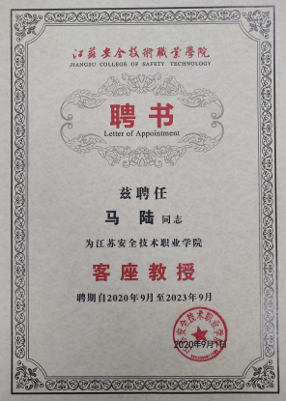

图3 马陆聘为产业教授、客座教授

**三、人才培养**

徐工挖机底盘高度重视技能人才培养，目前企业高级工以上技能人才占比达84%。在近3年的徐州市数控技能大赛中，公司45名员工获奖。公司有1名员工被评为江苏省首席技师。

公司在新员工培训培养方面系统策划，精准发力，科学推进，建立了新员工素质提升计划，完善培训课程体系，搭建培训平台，以“导师带徒”为主要载体掀起“传帮带”热潮，为企业高质量发展培养和储备高技能人才。

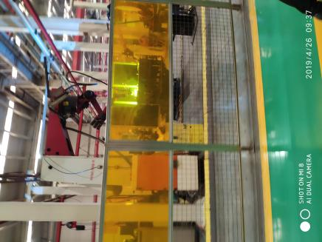 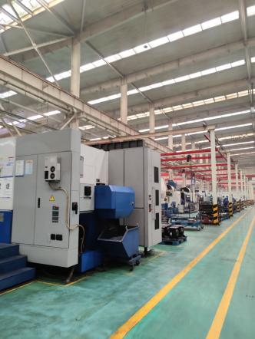 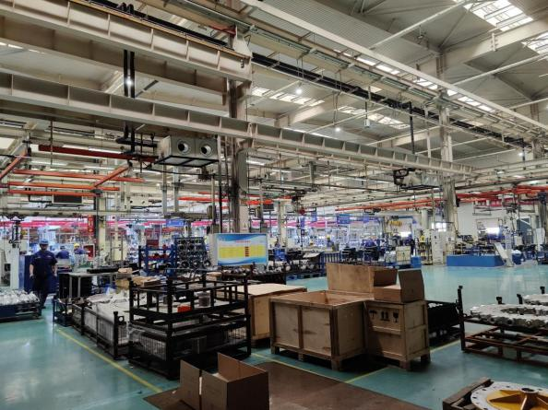

图4 企业主要岗位图

**1.共同修订2021版人才培养方案。**

2021年3月，与苏安院共同成立了专业调研小组，将课程设置与公司岗位需求进行无缝对接，结合实际落实专业教学标准，准确定位专业人才培养目标与培养规格，合理构建课程体系、安排教学进程，明确教学内容、教学方法、教学资源、教学条件保障等要求，在此基础上，修订了2021版机械制造及自动化专业、数控技术专业、材料成型及控制技术专业、工业设计专业四个专业的人才培养方案。与会专家对各专业的人才培养方案进行了审阅。专家对各专业人才培养方案给以充分肯定，并提出了宝贵建议，如：开设的课程要与企业岗位有效对接，建议把计算机辅助设计（UG）改成Pro-e；加强对学生工业机器人知识与技能的培养，适应自动化生产线对人才知识与技能的需求；加强学生创新能力的培养。

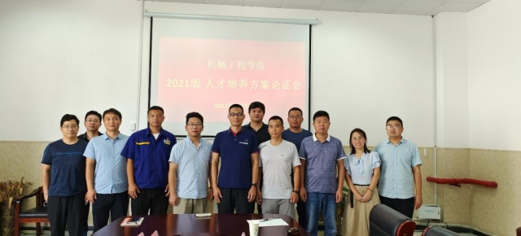

图5校企双方进行岗位能力分析、修订人才培养方案

**2.企校双方共同开展“工学交替”。**

企业全程参与人才培养。从学生入学就把学生的职业素养、工匠精神融入各教学环节。通过企业观摩，让学生了解企业文化、企业理念，为今后职业生涯规划和专业学习奠定基础。

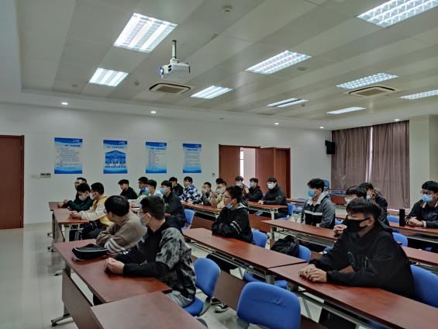 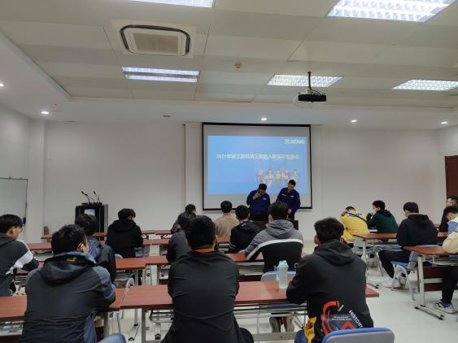

图6 学生在企业工学交替

**3.企校双方共同开展企业文化进校园、企业大师进课堂活动。**

企业大师进校园活动，让学生了解到了徐工企业的核心价值观、企业精神，让同学们更加坚定了努力学习的决心，坚定远大志向，为美丽徐州贡献自己的力量，为今后职业生涯规划和专业学习奠定基础。企业文化进校园活动，使企业文化、企业精神融入校园文化和教学过程，加深了校企合作的深度和广度。学校通过多措并举与企业对接，按需培养高素质技术技能人才，学生通过对企业文化的学习，充分了解企业文化、职业精神，认识蕴含在徐工企业文化中的价值和理念，增强学习和提高自身综合素养的积极性，提升其就业竞争力。

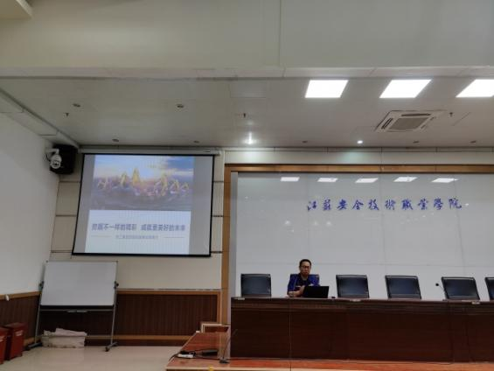 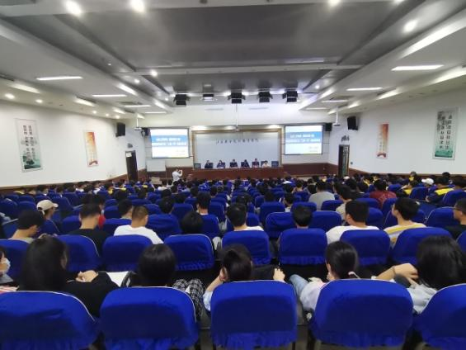

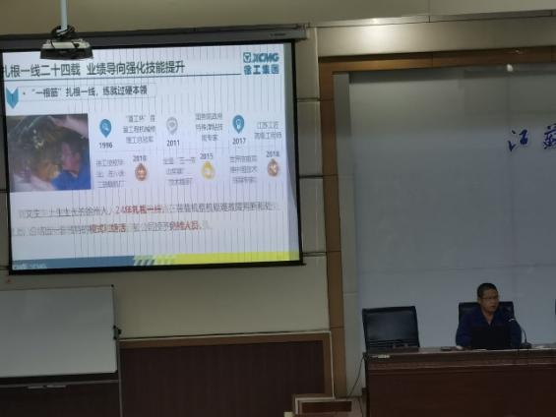 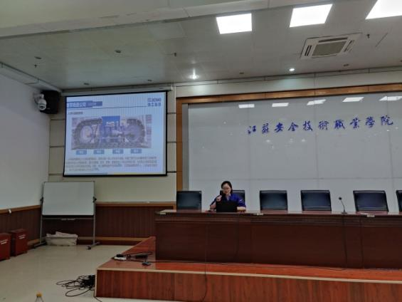

图7 企业文化进校园

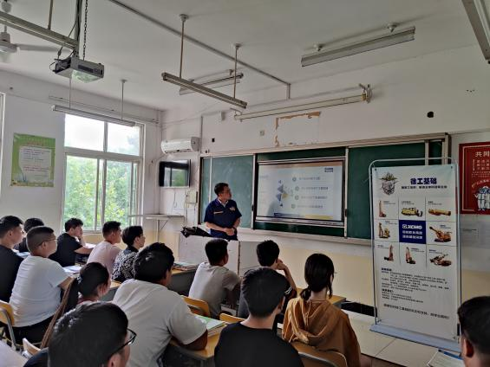 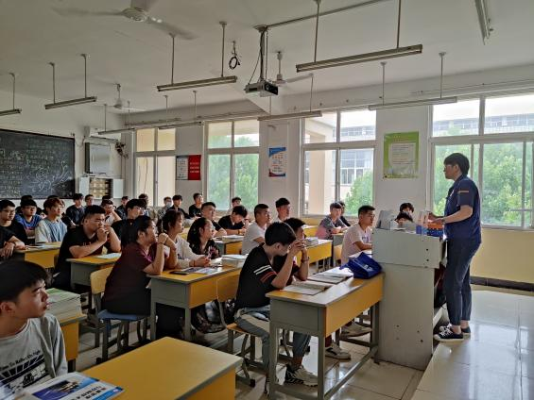

图8 企业工匠进课堂

**四、社会服务**

**1.发挥苏安院的安全特色，徐州市安全公共实训基地，开展企业员工安全技能培训**

根据企业安全培训要求，为提升企业管理人员的的整体安全素养和技能，联合苏安院开展安全技能培训，培训的内容有“安全技能培训”“安全知识讲座”“安全体验馆体验”等内容，培训过程中，学员们积极、认真参与，得到了培训学员的一致好评。此次培训进一步提高了公司中层管理人员的安全意识和安全技能，必将为企业今后的安全生产提供可靠的保障。

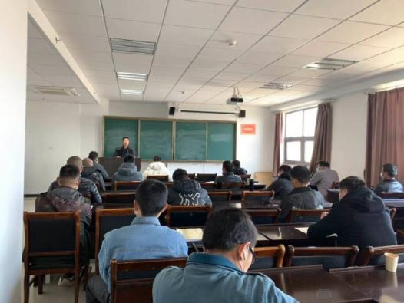 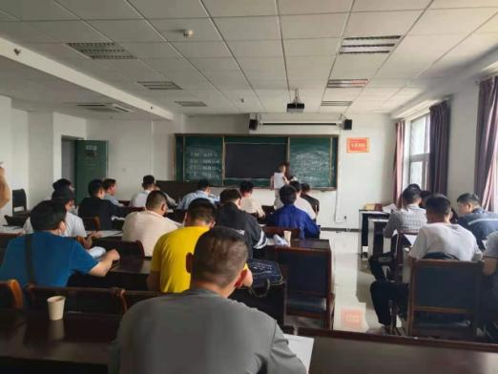

图9 安全培训授课

**2.公司与苏安院机械工程学院联合开展企业员工技能提升**

2021年3月5日-8月31日，每周日面向企业员工开展技能提升培训，钳工中、高级工企业技能提升80人，焊工中、高级工企业技能提升培训30人。根据不同员工技能提升层次的不同，对接各工种职业技能等级标准，详细安排训练项目，确保公司学员顺利通过职业技能鉴定。考试合格的员工获取相应等级的职业资格证书。通过培训提高了员工的职业技能水平，为提高公司产品质量保驾护航。

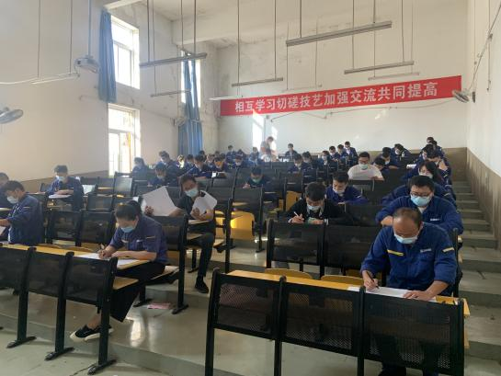 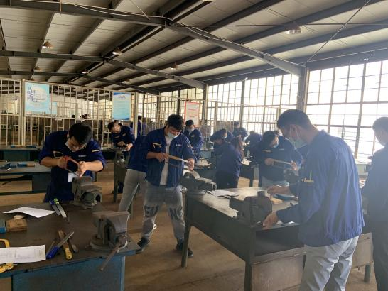

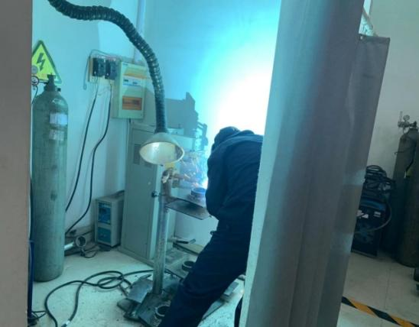 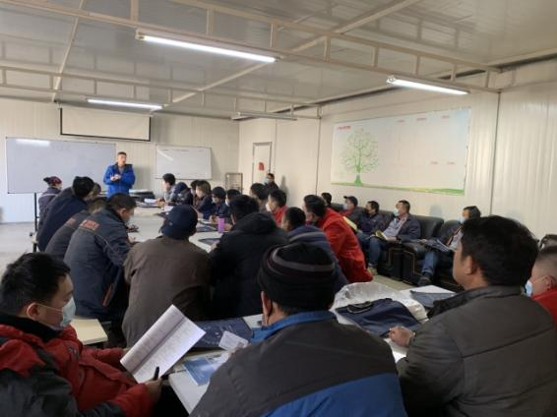

图10 员工在苏安院培训

**五、制度保障**

公司专门设立校企合作部，派专人与院校进行对接，了解院校的需求，并针对应用企业的需求相结合，提出人才培养的建议，以保证培养的人才能对口、能快速进入角色，以满足企业的发展需要。院校也有专门的校企合作对接，设立专人参与培训和联系。

依托苏安院作为“徐州淮海先进制造职教集团”领办单位的育人优势，在政府、行业、企业与院校多方参与的专业建设指导委员会的指导下，深化产教深度融合，实现企业与集团建设的共建共管。通过资源共用吸引其他学校参与实现企校产教融合的建设，整合资源提高利用率，服务区域产业发展，实现资源整合、利益共赢，促进产教融合、校企合作，保障了校企人才培养的无界化。

**六、服务展望**

国务院办公厅印发《关于深化产教融合的若干意见》中提出，鼓励企业依法参与举办职业教育、高等教育，深化“引企入教”改革，支持引导企业深度参与职业学校、高等学校教育教学改革。支持校企合作开展生产性实习实训，鼓励企业直接接收学生实习实训。《意见》要求，要推进产教融合人才培养改革，将工匠精神培育融入基础教育。推进职业学校和企业联盟、与行业联合、同园区联结，实践性教学课时不少于总课时的60%。

目前的职业教育还处于一个发展的阶段，进一步将公司的需求和院校的人才培养相结合，进一步完善合作机制，深化产教深度融合育人，带动学校专业群发展。建立“多方参与，岗位导向”的人才培养质量评价体系。企校双方联合申报省级及以上教科研成果或项目1项；培养市级及以上教学团队1个，培养省级“教练型”教学名师2名以上；帮助学校每年为社会输送100名以上智能制造高端人才。